罗源滨海学校2024-2025学年第二学期3月适应性练习
九年级物理试卷
完卷时间：90分钟 满分：100分
命题人：罗源滨海学校 申守珍 校对人：罗源滨海学校 邱婕怡
学校 班级 姓名 座号
第Ⅰ卷 选择题（共28分）
一、选择题（每题只有一个正确答案，每小题2分，共28分）
1.书包背带做得较宽是为了（ ）
A．减小压强 B．增大压强 C．减小压力 D．增大压力
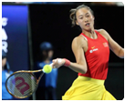
2．如图所示，是郑钦文在巴黎奥运网球夺冠比赛场景之一，关于郑钦文用网球拍击打网球，下列说法中正确的是（ ）
A．球被击出，是因为球受重力作用
B．球击打球拍，球拍发生了形变，但球不发生形变
C．球被击出，是因为力改变了球的运动状态
D．球被击出后，球的运动路线是一条直线
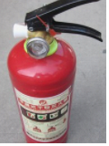
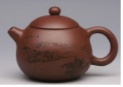
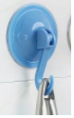
3．在如图所示的实例中，利用连通器原理工作的是（ ）
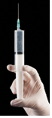
A．吸盘式挂钩 B．茶壶 C．注射器 D．灭火器喷口
4．如图所示，一辆公交车正在水平路面匀速向右行驶，遇到突发情况紧急刹车时，下列能正确表示车内拉环情形的是（ ）
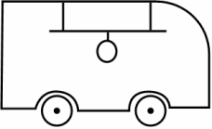
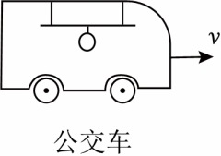
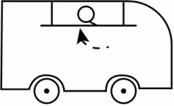
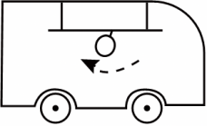
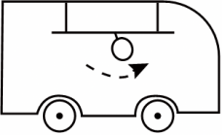
D
C
B
A

5．如图所示，以下体育项目中相关物理知识描述正确的是（ ）
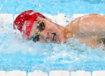
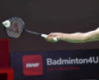
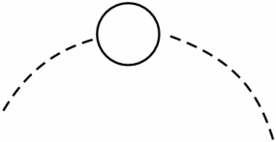
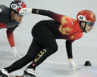
A．斜向上抛的篮球到达最高点的瞬间，受到的合外力为0
B．短道速滑选手加速通过弯道，说明力改变了他的运动状态
C．羽毛球选手用球拍击球的瞬间，羽毛球速度为0，处于平衡状态
D．游泳选手向后划水使自己向前运动时，水对人向前的力大于人划水的力
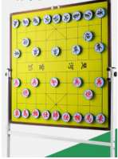
6．象棋起源于中国，拥有悠久的历史。如图所示为一种可以在竖直墙上随意移动的磁性象棋，则下面的说法正确的是（ ）
A．棋盘对棋子的吸引力和棋子受到的重力是一对平衡力
B．棋子对墙的压力和墙对棋子的支持力是一对相互作用力
C．墙对棋子的摩擦力和棋子受到的重力是一对相互作用力
D．棋盘对棋子的吸引力和棋子对棋盘的吸引力是一对平衡力
7．2024年3月31日，中国乒乓球运动员孙颖莎和梁靖崑在WTT仁川冠军赛决赛中分别获得女单和男单冠军。如图是运动员在比赛中的场景，下列分析正确的是（ ）
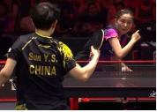
A．乒乓球速度越大，惯性越大
B．球在空中运动时，运动状态不变
C．击球时，球和拍都会发生弹性形变
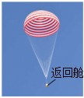
D．球被水平击出后，若所受外力全部消失，球将立即竖直下落
8．2024年4月30日，神舟十七号载人飞船返回舱在东风着陆场成功着陆。如图所示，返回舱在落地前的某段时间内沿竖直方向匀速下落，若降落伞和返回舱受到的重力分别为G₁和G₂，降落伞对返回舱的拉力为F，空气对返回舱的阻力为f，则下列关系式正确的是（ ）
A．f+F＝G₁+G₂ B．f+F＝G₂ C．F＝G₁+G₂+f D．F＝G₂+f
9．如图所示，将质量分布均匀的长方体置于水平桌面上，现分别按照图示的方法切去一半，则剩余部分对桌面压强最小的是（ ）

A．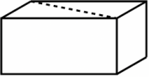 B．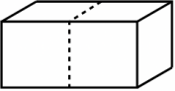 C．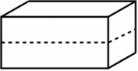 D．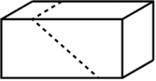
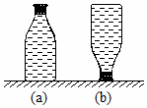
10．如图，一个装满水的饮料瓶，正放在水平桌面上时，水对瓶底的压力为F_{a}，桌面受到压强为p_{a}，倒放在水平桌面上时，水对瓶盖的压力为F_{b}，桌面受到压强为p_{b}，则（ ）
A．F_{a}＜F_{b}、p_{a}＝p_{b} B．F_{a}＝F_{b}、p_{a}＜p_{b}
C．F_{a}＞F_{b}、p_{a}＜p_{b} D．F_{a}＞F_{b}、p_{a}＞p_{b}
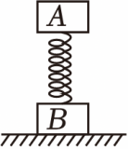
11．如图所示，物体A、B间用轻弹簧连接（不计弹簧自重），A物体的重力为6N，B物体的重力为8N。用竖直向上大小为10N的力F提着物体A，当A静止时，物体B对地面的压力为（ ）
A．12N B．8N C．4N D．2N
12．如图所示是小聪同学在探究甲、乙两种不同物质的质量与体积的关系时得出的图像，用上述两种物质分别做成甲、乙两个实心正方体，甲的边长是乙的2倍，把它们放在水平地面上，甲、乙两物体对水平地面的压强之比为（ ）
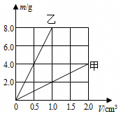
A．p_{甲}：p_{乙}＝1：8 B．p_{甲}：p_{乙}＝1：4 C．p_{甲}：p_{乙}＝1：2 D．p_{甲}：p_{乙}＝1：1
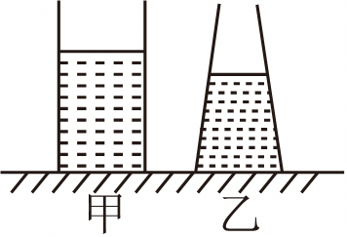
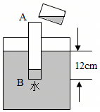
第12题图 第13题图 第14题图
13．把两端开口的玻璃管的下方用一薄塑料片拖住（塑料片重量不计），放入水面下12cm处，然后向管内缓慢倒入密度为0.8×10³kg/m³的煤油，当塑料片开始下沉时，煤油在管内的高度是（ ）
A．12.8cm B．9.6cm C．8cm D．15cm
14．如图所示，两轻质薄壁圆柱形容器甲、乙置于水平地面上，容器内盛有不同种液体，容器的底面积相同，液体对容器底部的压强相同。现分别向两容器倒入原有液体，液体增加的深度相同，下列判断一定正确的是（ ）
A．倒入液体后，容器对地面的压强p_{甲地}＝p_{乙地}
B．倒入液体后，液体对容器底部的压力F_{甲液}＝F_{乙液}
C．倒入液体前后，容器对地面的压强增加量Δp_{甲地}＜Δp_{乙地}
D．倒入液体前后，液体对容器底部的压力增加量ΔF_{甲液}＜ΔF_{乙液}
第Ⅱ卷 非选择题（共72分）
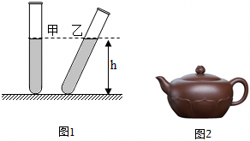
二．填空题（共7小题，每空1分，共18分）
15．如图1所示，向两支同样的试管中注入质量相等的甲、乙两种液体，发现液面在同一水平线上，甲对试管底部的压强 乙对试管底部的压强（选填“大于”“等于”或“小于”）。如图2所示是一把装有茶水的茶壶，壶嘴与壶身构成 。
16．在篮球比赛中，篮球向下撞击地面，球却会向上弹起，说明力的作用是 的，篮球的运动由下落变成上升，说明力改变了物体的 。撞击地面的瞬间篮球发生了 （选填“弹性”或“塑性”）形变。运动员投篮时将球掷出，篮球离开手后仍能继续向前是因为它具有 ，最终会落向地面是由于受到 的作用。
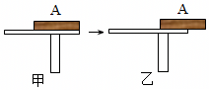
17．物体A静止在水平桌面上，如图甲，用一水平推力把物体A向右移动（不落地），如图乙，则物体A在移动过程中对桌面的压力 ，压强 。（均填“变大”“变小”或“不变”）
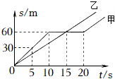
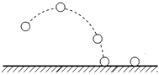
18．如图为掷出的实心球的运动轨迹，实心球离开手后还能够继续在空中飞行（不计空气阻力），是因为实心球具有 ，经过最高点时，实心球处于 （选填“平衡状态”或“非平衡状态”），若此时实心球所受力全部消失，实心球将 。
19．甲、乙两位同学沿公园直线跑道从同一地点同时同向出发，其s﹣t图像如图所示，0～15秒内甲同学的运动状态 （选填“改变”或“不变”），第20s时甲、乙相距 m。

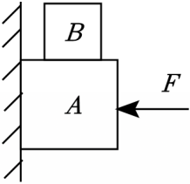
20．如图所示，物块A重15N、B重5N，B放在A上。用100N的水平推力F将A压在竖直墙上，恰能让A和B一起匀速下滑，A所受到的摩擦力是 N。推力F保持不变，将B拿走，在A的下方施加一个竖直向上的力F₁，使物体A恰好向上做匀速直线运动，则F₁的大小为 N。
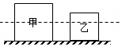
21．如图，甲、乙两质地均匀的立方体放在水平面上，沿虚线切去上面一部分后，①若剩余部分压强p_{甲}′＝p_{乙}′，则原来甲、乙对地面压强p_{甲} p_{乙}，②若切去的部分压强Δp_{甲}＝Δp_{乙}，则原来甲、乙对地面的压强p_{甲} p_{乙}（均选填“大于”、“小于”或“等于”）。
三．作图题（共2小题，每题2分，共4分）
22．如图中桃子重3N，静止在水平桌面上，请作出桃子所受的一对平衡力的示意图。
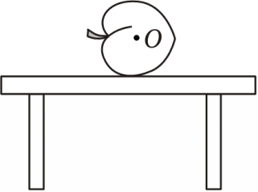
23．如图所示，静止在斜面上的物体A，对斜面的压力为6牛，请用力的图示法画出物体A对斜面的压力F。
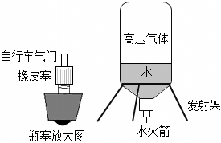
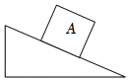
四．简答题（共1小题，共4分）
24．如图所示，在空塑料瓶内装入适量的水，瓶口安装有自行车用的气门芯。然后将瓶子倒放在支架上，向瓶内打气，当拔掉气门芯时，瓶子里的水从瓶口极速向下喷出，水“火箭”就会飞起来。
（1）水“火箭”为什么会飞起来？
（2）分析说明水喷完后，水“火箭”的运动情况（不计空气阻力）。
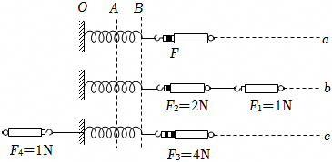
五．实验探究题（共5小题，每空1分，共28分）
25．如图所示是小韦同学在“探究同一直线上同方向两个力的合力”的实验中出现的情景，请根据该情景，回答下列问题：

（1）在图a、b、c中，该同学在实验中使弹簧都从A点拉伸到同一点B，是为了使三次实验中力的作用效果 （选填“相同”或“不同”），这里用到了物理上 的研究方法。
（2）根据图b、c可以推断，图a中的测力计拉力F＝ N。
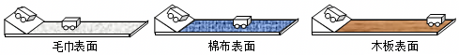
26．如图所示是用斜面、木板、棉布、毛巾、小车做“探究阻力对物体运动的影响”的实验。
（1）实验需要小车从同一斜面的 开始由静止下滑，目的是使小车到水平面时的初速度相同。
（2）小车进入水平面后，在运动过程中受到的阻力的方向为 。
（3）实验结论：小车受到的阻力越小，速度减小得越 。
（4）推论：如果小车在水平面受到的阻力为零，小车将做 。可见力是 物体运动状态的原因。
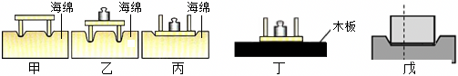
27．如图所示，小宁利用小桌、海绵、砝码、木板等器材做“探究影响压力作用效果的因素”的实验。
（1）本实验是通过观察 来比较压力作用效果的，此过程用到的研究方法是 法。
（2）通过比较 两图，说明压力大小一定时，受力面积越小，压力的作用效果越明显。
（3）将该小桌和砝码放在如图丁所示的木板上，则图丙中海绵受到的压强p和图丁中木板受到的压强p'的大小关系为p p′（填“＞”“＝”或“＜”）。
（4）小宁将如图戊所示实验装置中的肥皂沿竖直方向切成大小不同的两块。由实验现象，他经过分析论证得出的结论是：压力的作用效果与受力面积无关，他得到的结论是 （填“正确”或“错误”）的，你的理由是： 。
28．某实验小组探究二力平衡条件的实验装置如图所示，M为一轻薄塑料片，实验中所用的钩码均为100g，不计绳重及摩擦。
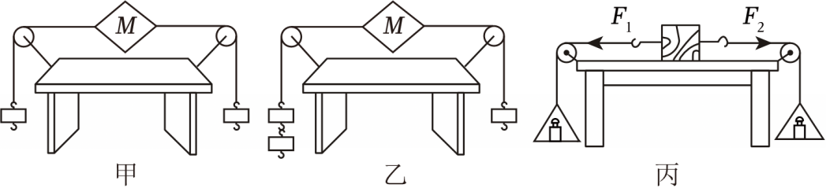
（1）当左右两端同时各挂1个钩码时，塑料片静止，其左端受到的拉力F₁与右端受到的拉力F₂的方向 ；当左端再挂上1个钩码时，如图乙所示，塑料片将 运动。
（2）在塑料片处于图甲位置静止时将塑料片扭转一个角度后放手，则塑料片 （能/不能）保持平衡，这可以探究 。
（3）在图甲实验的基础上，用剪刀将塑料片从中间剪断，断开的塑料片向两边加速运动，说明不在同一物体上的两个力 （填“能”或“不能”）平衡。
（4）另一小组同学用如图丙装置进行实验，发现左右两盘中放质量不同的砝码时物块也能在桌面保持静止，原因是 。
29．小明在河堤上散步时，发现河堤的形状上窄下宽，他想河堤设计成这样是否与液体的压强有关，如图所示是他设计的探究“液体的压强大小与哪些因素有关”的实验装置。
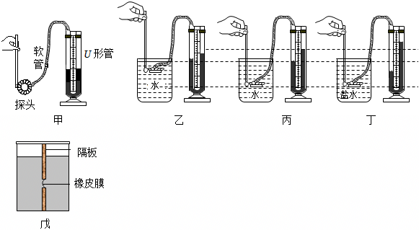

（1）实验中是通过观察U形管两侧液面 来判断液体内部压强情况的，这种研究问题的方法是 法；
（2）压强计在使用前，需要观察U形管两边液面是否相平，还要检查装置的 ；实验前小明发现U形管左右两侧的水面有一定的高度差，如图甲，其调节的方法是 ，使U形管左右两侧的水面相平；
（3）小明将实验器材重新组装好后，完成所有实验探究，如图乙、丙、丁所示，按照图乙和图丙所示进行实验，可以得到液体的压强与 有关；
（4）比较 两图，可以得液体的压强与液体密度有关；
（5）完成探究实验以后，小华设计了图戊所示的装置，向装置左右两侧倒入不同的液体，液面稳定后，装置中左右两侧液面相平，橡皮膜形变，如图戊所示，则左右两侧液体的密度ρ_{左} ρ_{右}，对容器底的压强p_{左} p_{右}。（均选填“大于”“小于”或“等于”）
六．计算题（共3小题）
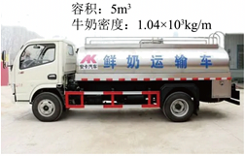
30．如图，这是一辆鲜奶运输车，空车质量为2t，运输车装满牛奶后，在平直公路上匀速行驶时，受到的阻力为总重的$\frac{1}{5}$，（g取10N/kg）求：
（1）运输车装满牛奶后，牛奶受到的重力；
（2）运输车装满牛奶后，水平地面对运输车的支持力；
（3）运输车的牵引力的大小。

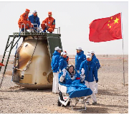
31．神舟十三号返回舱顺利返回，实现返回舱直立着陆（如图）。已知返回舱的总质量约为3×10³kg，返回舱着陆后与水平地面的接触面积约为2m²。求：（g取10N/kg）
（1）返回舱在地面受到的重力；
（2）返回舱对水平地面的压强。

32．如图甲所示，正方体物块正由弹簧测力计拉着缓慢浸入水中，物块受到的拉力F与其下表面浸入水中的深度h之间的关系如图乙所示。g取10N/kg，水的密度ρ_{水}＝1.0×10³kg/m³。
（1）正方体物块的质量是多少？
（2）当正方体物块恰好浸没在水中时，其下表面所受水的压强是多少？
（3）当正方体物块的下表面浸入水中的深度为6cm时，弹簧测力计的示数是多少？
